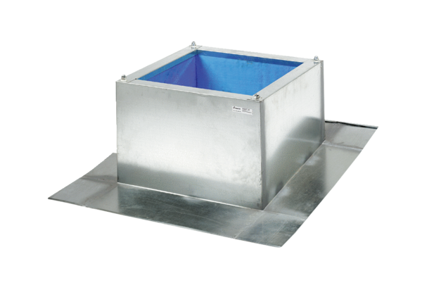Střešní sokl pro vlnité a lichoběžníkové krytiny SOWT 25Obsah dodávky: 1 kusSortiment: C
Typové číslo: 0093.0985Výrobce: MAICO

